様式８
補装具費支給意見書（車椅子用）
氏 名 |  |  | 年 月 日 ( 歳)
住 所
疾患・外傷名 | 障害者総合支援法施行令に定める特殊の疾病(難病等)に該当 □ する □ しない
◆障害・疾患等の状況

◆処方 □モジュラー（標準） □オーダーメイド □レディメイド ( 製品名 )
□自走用 □介助用
□後方大車輪（標準） □前方大車輪 □６輪構造
□リクライニング機構 □ティルト機構 □ティルト・リクライニング機構 □リフト機構
◇その他の構造 （ ）
◆ 構造部品 ( 特に指定のない場合は標準式 )
[ シート ] □スリング式（標準） □張り調整式 □板張り式 □奥行き調整構造
[バックサポート] □スリング式（標準） □張り調整式
□ワイドフレーム □バックサポート延長 □高さ調整 □背座角度調整 □背折れ構造
[アームサポート] □固定式（標準） □跳ね上げ式 □脱着式 □独立型
□高さ調整 □角度調整 □拡幅 □延長
[レッグサポート] □固定式 □挙上式 □着脱式 □開閉着脱式 □挙上・開閉着脱式 □全面張り
[フットサポート] □セパレート式（標準） □セパレート式（二重折込式） □中折式
□前後調整 □角度調整 □左右調整
[ ハンドリム ] □プラスチック（標準） □ステンレス □アルミ □ピッチ30mm以上 □片手駆動
[ ブレーキ ] □キャリパーブレーキ □フットブレーキ
[ 駆動輪 ] □固定式（標準） □着脱式
□車軸位置調整構造 □キャンバー角度調整 □片手駆動構造 □レバー駆動構造
[ キャスター ] □ソリッド □衝撃吸収タイプ
[ キャスター ] □エア □ノーパンク
[ クッション ] □平面形状型 □モールド型 □滑り止め加工 □防水加工
□ゲル素材 □多層構造 □立体編物
[ヘッドサポート] □着脱式 □マルチタイプ □オーダー枕
[ ベルト ] □胸 □骨盤 □股 □その他（ ）
[ その他 ]

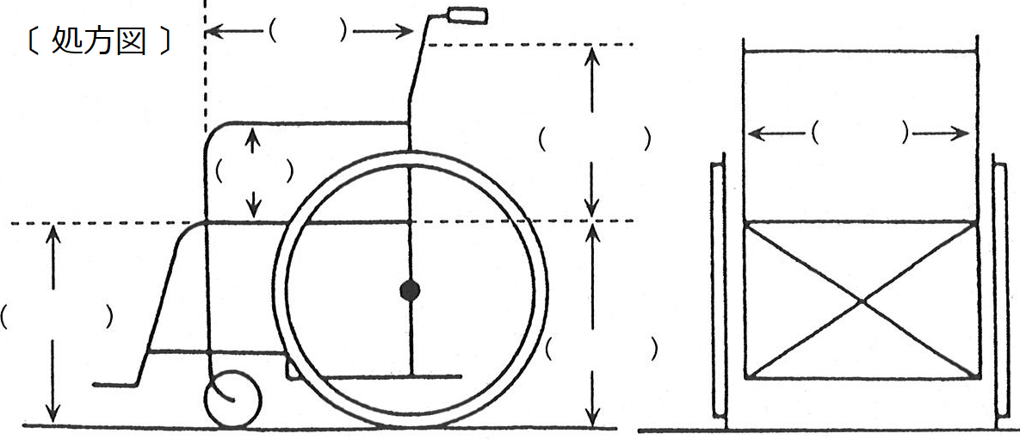
付属品
□スポークカバー □泥除け
□テーブル □搭載台
□転倒防止装置
（ □パイプ □キャスタ □折りたたみ）
□杖たて（一本杖） 本
□杖たて（多点杖） 本
◆使用効果見込み
上記のとおり意見する。 医療機関の所在地
年 月 日 名称
医師氏名

(身障法15条指定医師、障害者総合支援法第59条第1項の指定医療機関、難病医療拠点病院医師又は難病協力医療機関医師であること)

